Российский государственный педагогический университет им. А.И.Герцена

Факультет физики



Васильева Вера Антоновна

3 курс, 1 группа

Лабораторная работа № 5

Интерполирование функций

2022

**Вариант 2**

**Цель работы:** Изучить способы построения интерполяционных полиномов; научиться вычислять приближенные значения функций, заданных таблично, различными интерполяционными методами с помощью средств математических пакетов; получить навыки решения физических задач с привлечением методов интерполирования функций.

Интерполяцией называют нахождение неизвестных промежуточных значений некоторой функции, по имеющемуся дискретному набору её известных значений, определенным способом. Глобальная интерполяция осуществляется при помощи полинома канонического вида, полинома Лагранжа и полинома Ньютона.

Из условий Лагранжа мы можем определить коэффициенты c для аппроксимирующей функции (x), записанной в виде полинома степени n в каноническом виде. В нашем случае полином имеет следующий вид

(x)=P2(x)=c0+c1x2+c2x2

Коэффициенты c находятся из решения системы уравнений, которая кратко записывается как

k=0ncxxik=yi, i=0,1,...n

Решение системы уравнений записывается в матричном виде как

c=A-1y

При помощи интерполяционного полинома Лагранжа можно определить значение функции при определенном значении аргумента x. Однако для каждого нового значения аргумента x полином Лагранжа приходится пересчитывать вновь, поэтому этот способ неудобен в использовании при наличии большого количества экспериментальных данных. Интерполяционный полином Лагранжа можно записать в виде

Ln(x)=i=0nyij=0,jinx-xjxi-xj

Полином Ньютона для нашего случая записывается в виде

N2(x)=A0+A1(x-x0)+A2(x-x0)(x-x1)

Значения коэффициентов A0, A1, A2 можно найти через решение системы уравнений

A0=y0

A0+A1(x1-x0)=y1

A0+A1(x2-x0)+A2(x2+x0)(x2-x1)=y2

**Задание 1***. По заданной таблице значений функции построить интерполяционный полином в каноническом виде, а также полиномы Лагранжа и Ньютона. Показать, что все три полинома тождественно равны.*

Вычислив при помощи полинома Лагранжа значение функции при аргументе x=4, подставляем данные значения в выражение для нахождения коэффициентов c для полинома в каноническом виде. В обоих случаях коэффициенты равны 22, -13 и 2, т.е. тождественность полинома в каноническом виде и полинома Лагранжа доказана.

Решив систему уравнений для нахождения коэффициентов A0, A1,,A2 в полиноме Ньютона, подставляем их в выражение и находим значение функции при аргументе x=6. Аналогично, подставив данные значения в выражение для нахождения коэффициентов c для полинома в каноническом виде, получаем равные коэффициенты. Тождественность полинома в каноническом виде и полинома Ньютона доказана.

Определитель Вандермонда равен 6.

**Задание 2.** *Построить графики функции, заданной таблицей значений, используя различные виды интерполяции: глобальную интерполяцию, кусочно-линейную интерполяцию и интерполяцию кубическими сплайнами. Исследовать поведение первой, второй и третьей производной от интерполяционной сплайн функции.*

Проблема глобальной интерполяции заключается в том, что к концам отрезка [x0, xn] погрешность возрастает. А при экстраполяции погрешность возрастает существенно, что дает неудовлетворительный результат. В таких случаях можно использовать кусочно-линейную интерполяцию или интерполяцию кубическими сплайнами.

Кусочно-линейная интерполяция используется в случаях, когда значения функции от одного значения к другому изменяются с почти одинаковой скоростью. Координаты табличных точек соединяются отрезками прямых.

y(x)yi-1+yi-yi-1xi-xi-1(x-xi-1)

Для определения интервала, в которое попадает значение аргумента x, используется формула

i=int(x-x0h)+1,

где h=xi-xi-1(в случае равноотстоящих узлов h=const), а int(x) – целая часть аргумента x.

Сплайн - функция, которая вместе с несколькими производными непрерывна на всем заданном отрезке [x0, xn], а на каждом отдельном интервале представляется полиномом некоторой степени. Сплайн для интервала [xi-1,xi] можно представить в виде

si(x)=ai+bi(x-xi-1)+ci(x-xi-1)2+di(x-xi-1)3,

где ai, bi, ci, di - коэффициенты сплайнов, а i=1 ,2 ,..., n - номер сплайна.

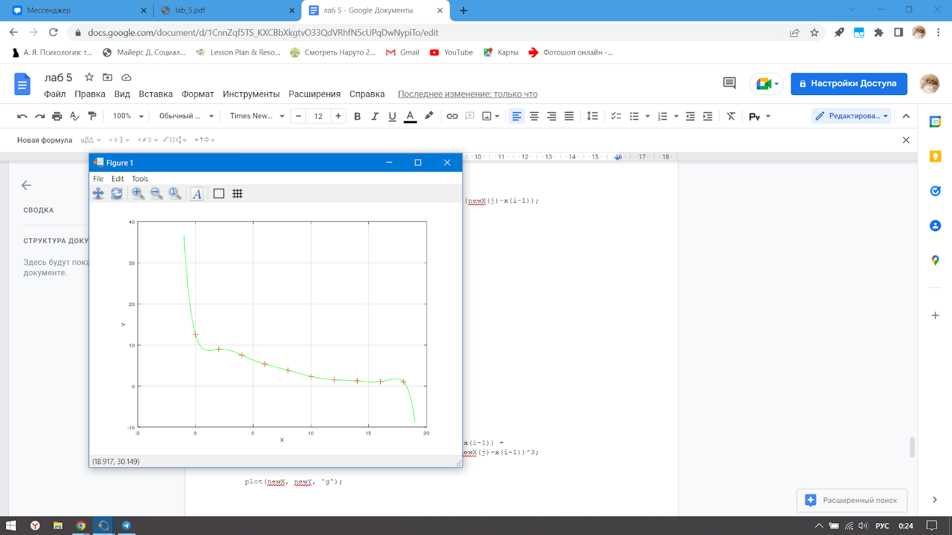

*\*глобальная интерполяция (полином Лагранжа)*

Полученный график подтверждает, что при глобальной интерполяции погрешность увеличивается к концам отрезка [x0, xn], а при экстраполяции дает большую погрешность.

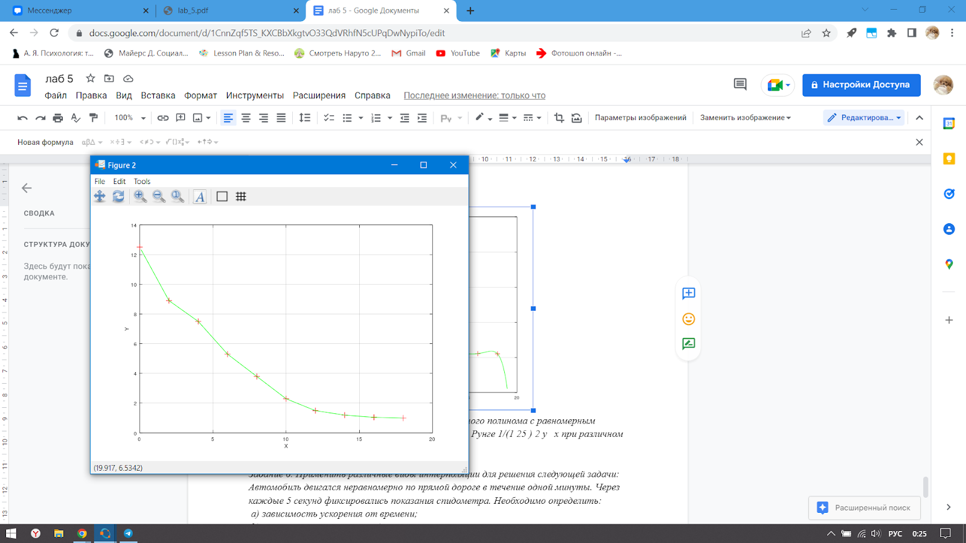

*\*кусочно-линейная интерполяция (экстраполяция невозможна в данном методе)*

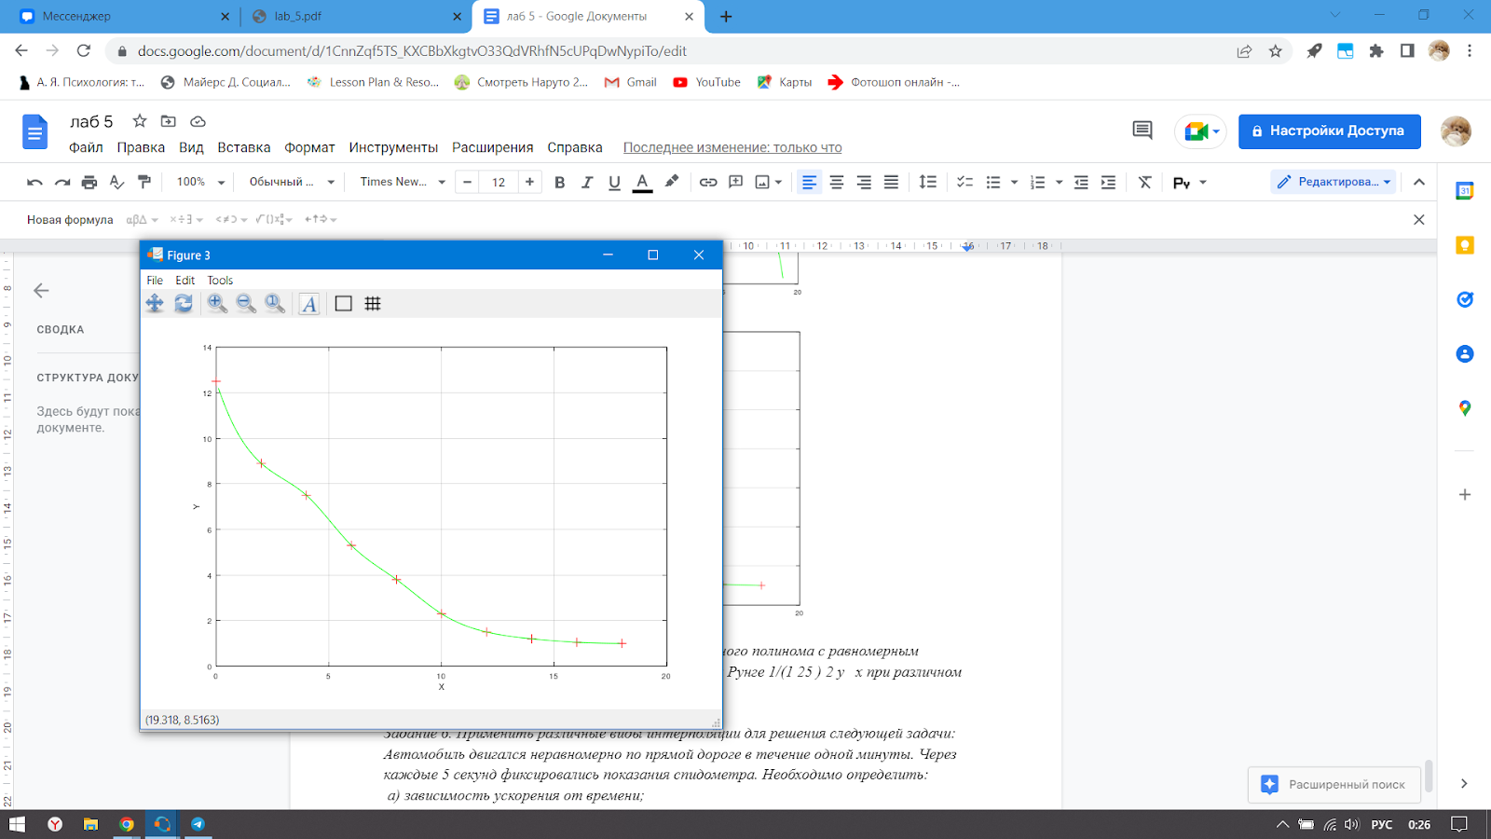

*\*сплайн*

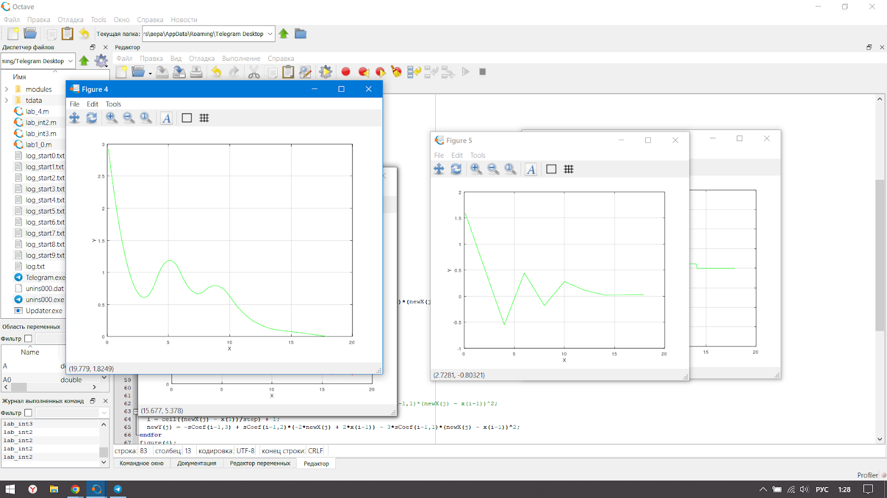

*\*первая производная сплайн-функции*

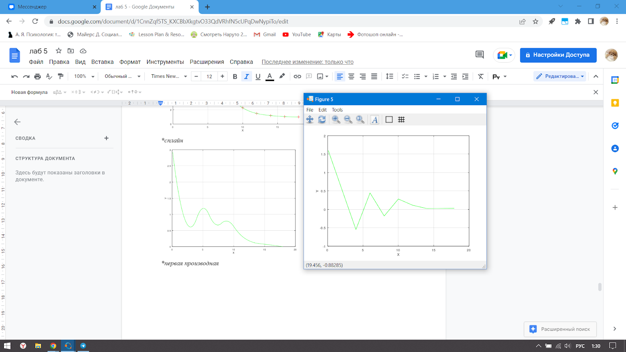

*\*вторая производная сплайн-функции*

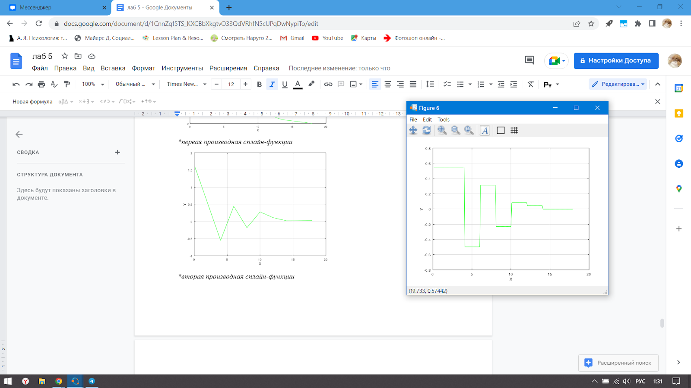

*\*третья производная сплайн-функции*

По построенным графикам можно убедиться, что первые две производные сплайн-функции непрерывны.

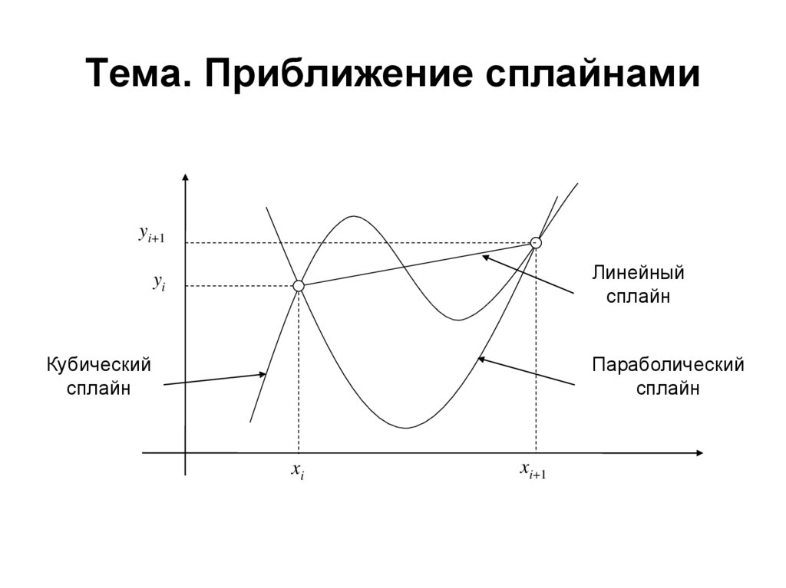

В задании также необходимо вычислить коэффициенты для сплайн-функции при помощи команд lspline, pspline и cspline в Mathcad и сравнить результаты.

Функция cspline (cubic spline) в результате дает кубический сплайн; вторая производная определяется прямой линией, проходящей через две ближайшие точки. Функция pspline (parabolic spline) дает параболический сплайн, вторая производная равна значению ближайшей следующей точки. Функция lspline (linear spline) строит линейный сплайн, вторая производная равна 0.

**Задание 3.** *Исследовать поведение интерполяционного полинома с равномерным расположением узлов на отрезке [-1,1] для функции Рунге y=11+25x2 при различном количестве узлов.*

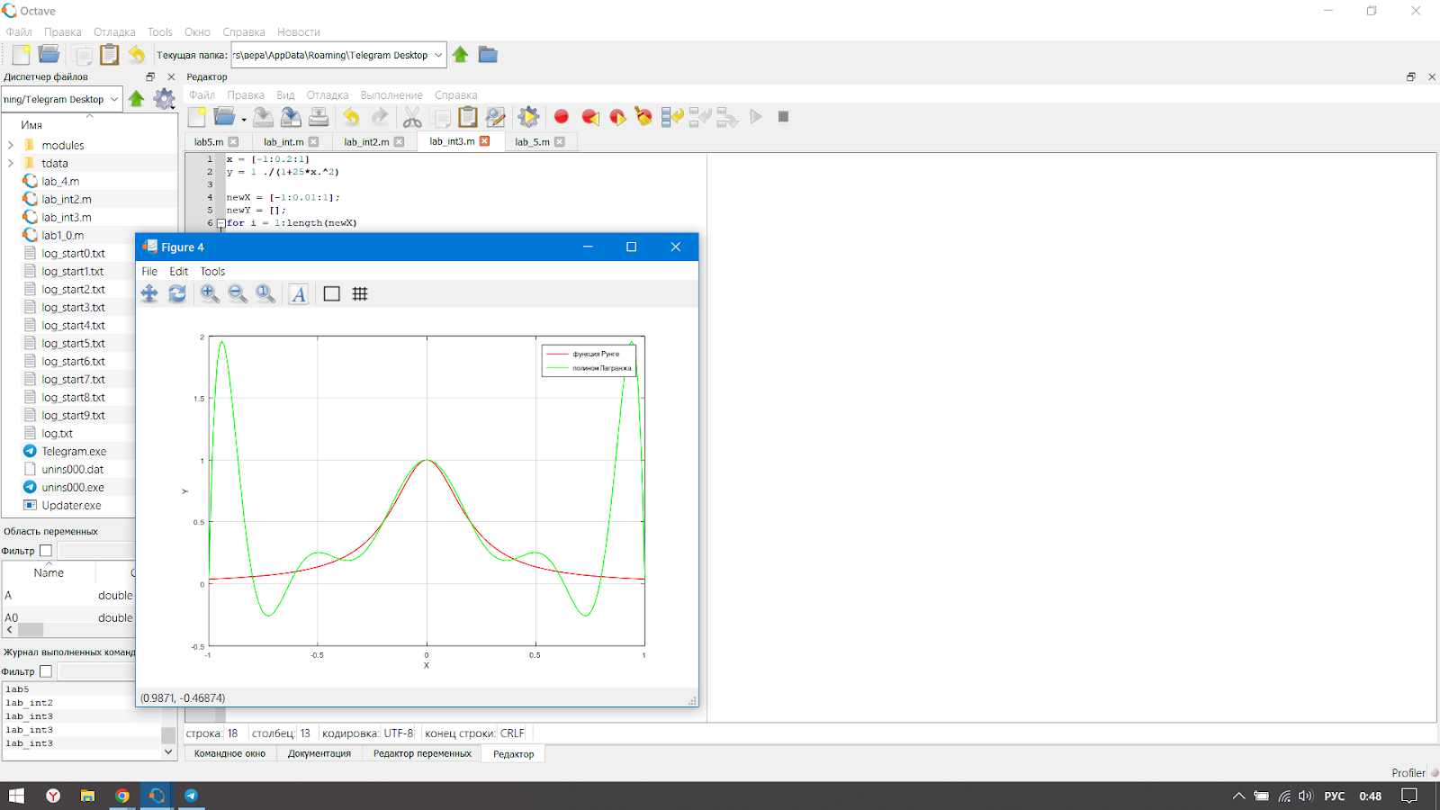

*\*x = [-1:0.2:1]*

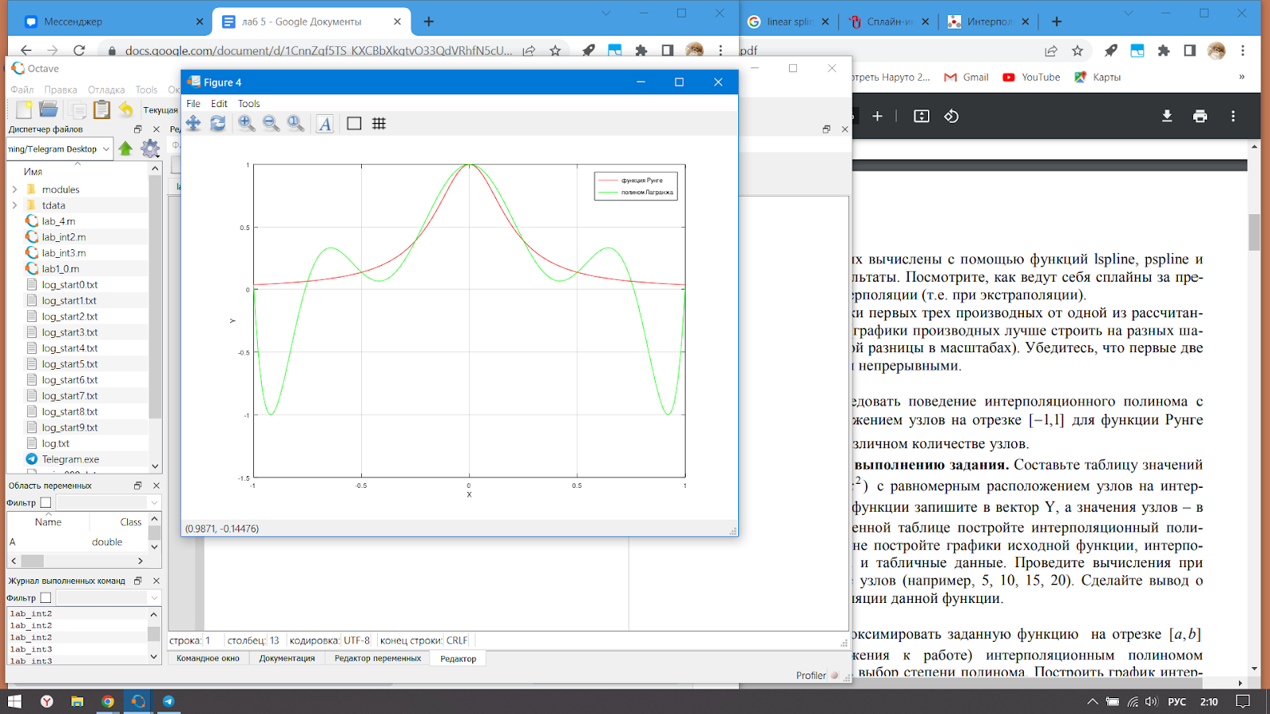

*\*x = [-1:0.25:1]*

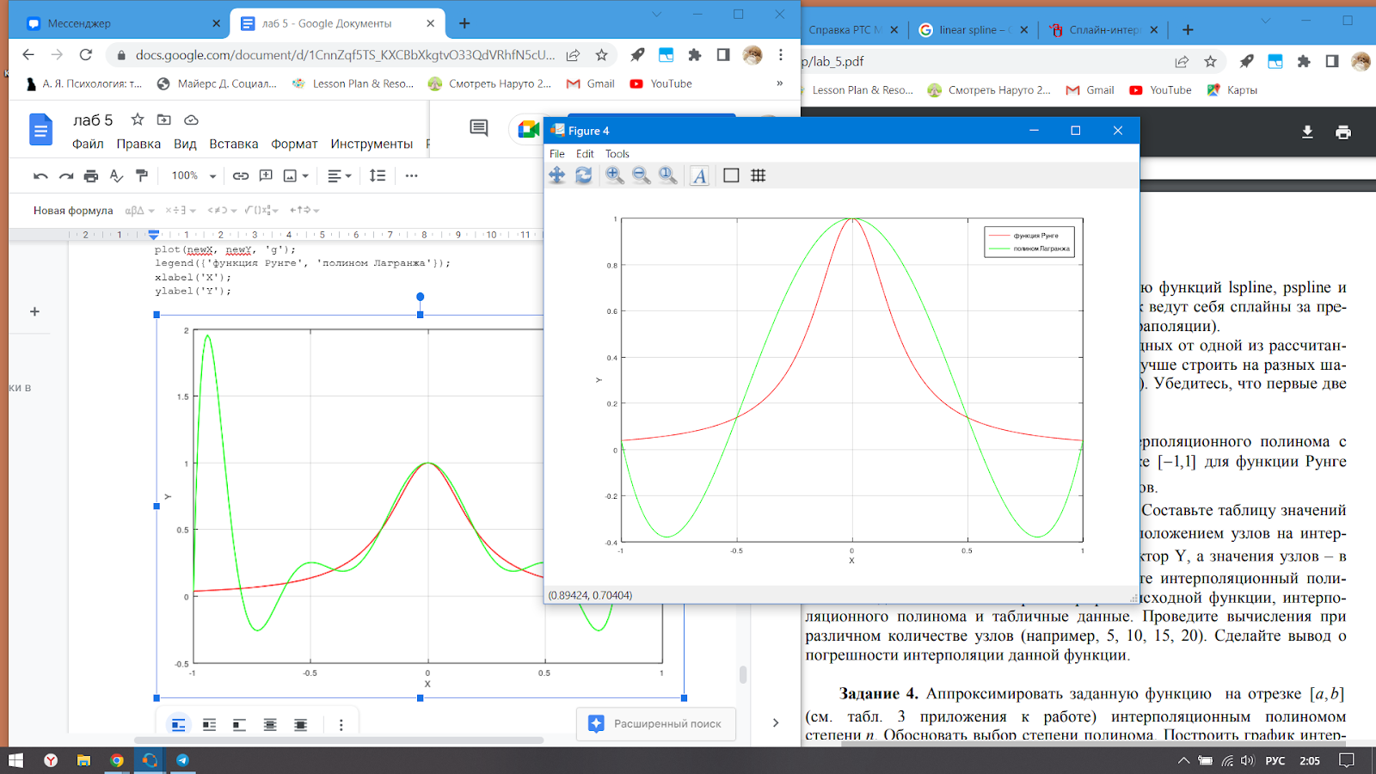

*\*x = [-1:0.5:1]*

Из полученных графиков можно сделать вывод, что с уменьшением узлов интерполяции, погрешность глобальной интерполяции увеличивается.

**Задание 6.** *Применить различные виды интерполяции для решения следующей задачи: Автомобиль двигался неравномерно по прямой дороге в течение одной минуты. Через каждые 5 секунд фиксировались показания спидометра. Необходимо определить:*

*a) зависимость ускорения от времени;*

*b) путь, пройденный автомобилем за все время движения;*

*c) зависимость пройденного пути от времени.*

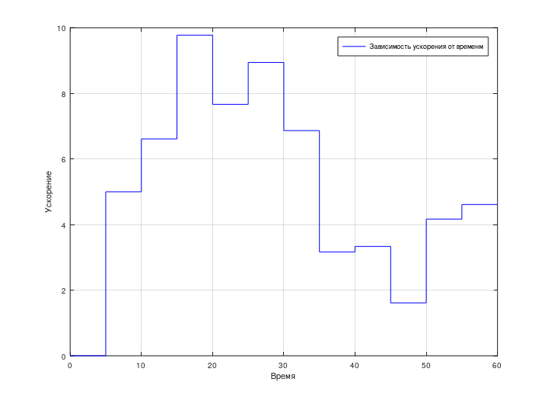

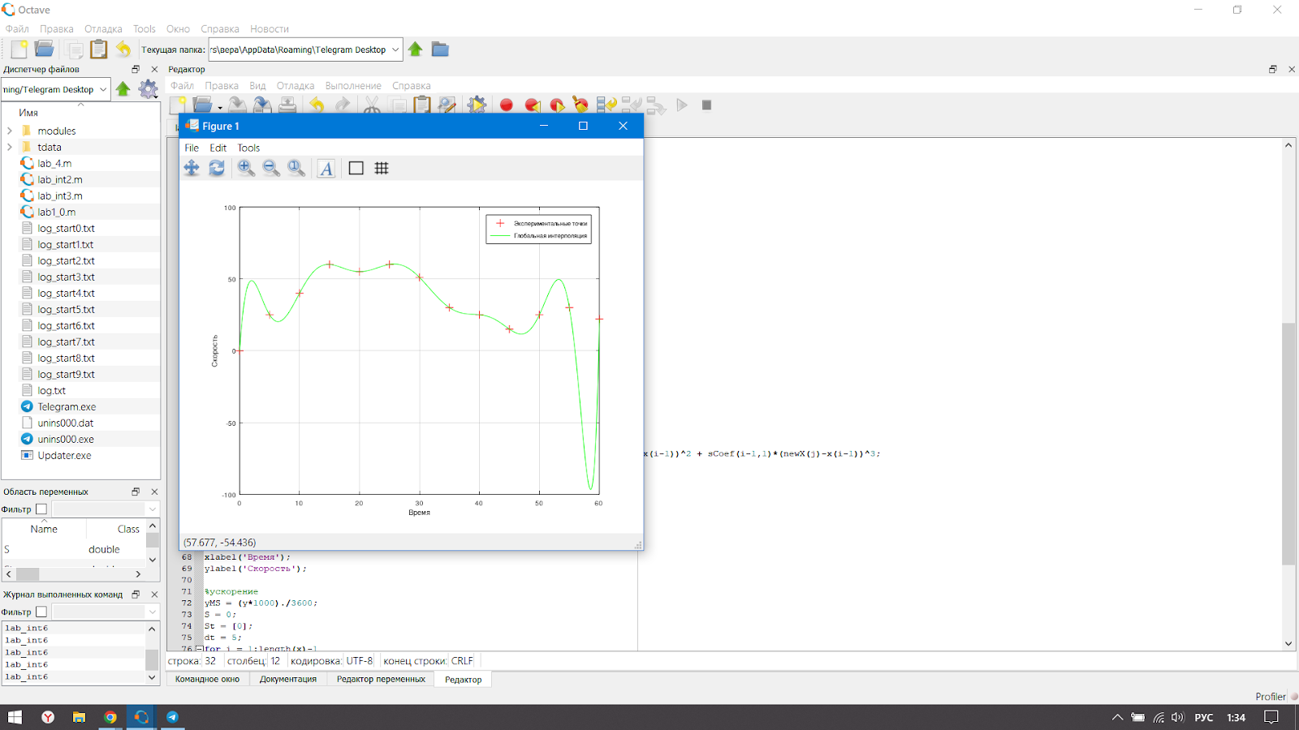

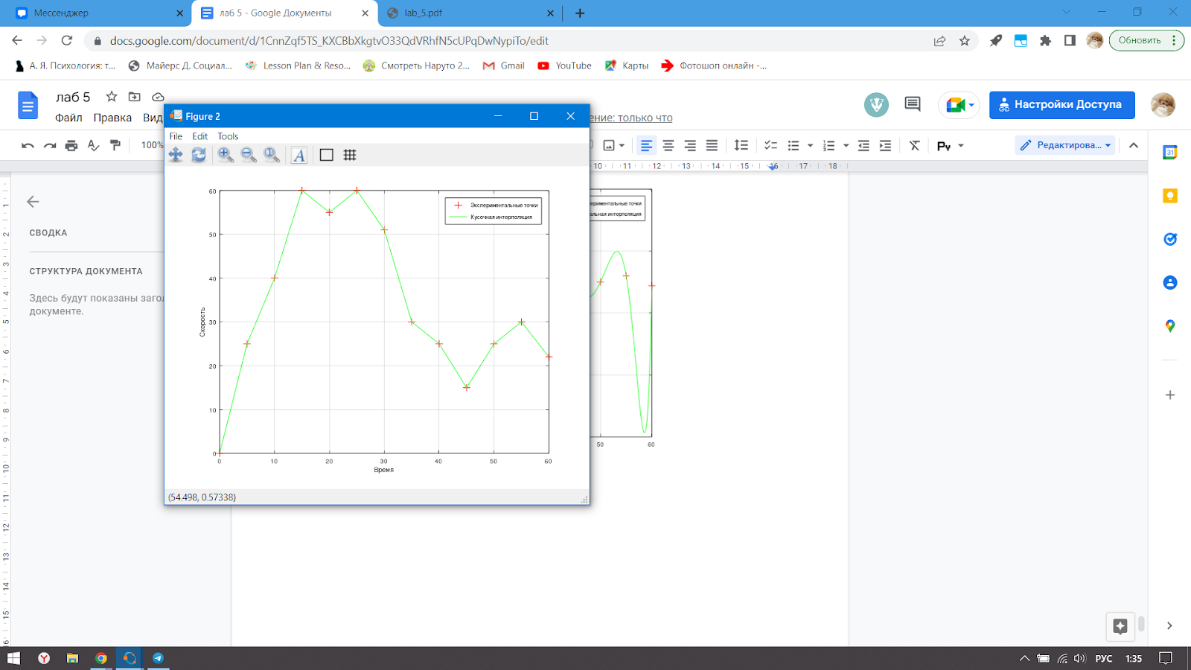

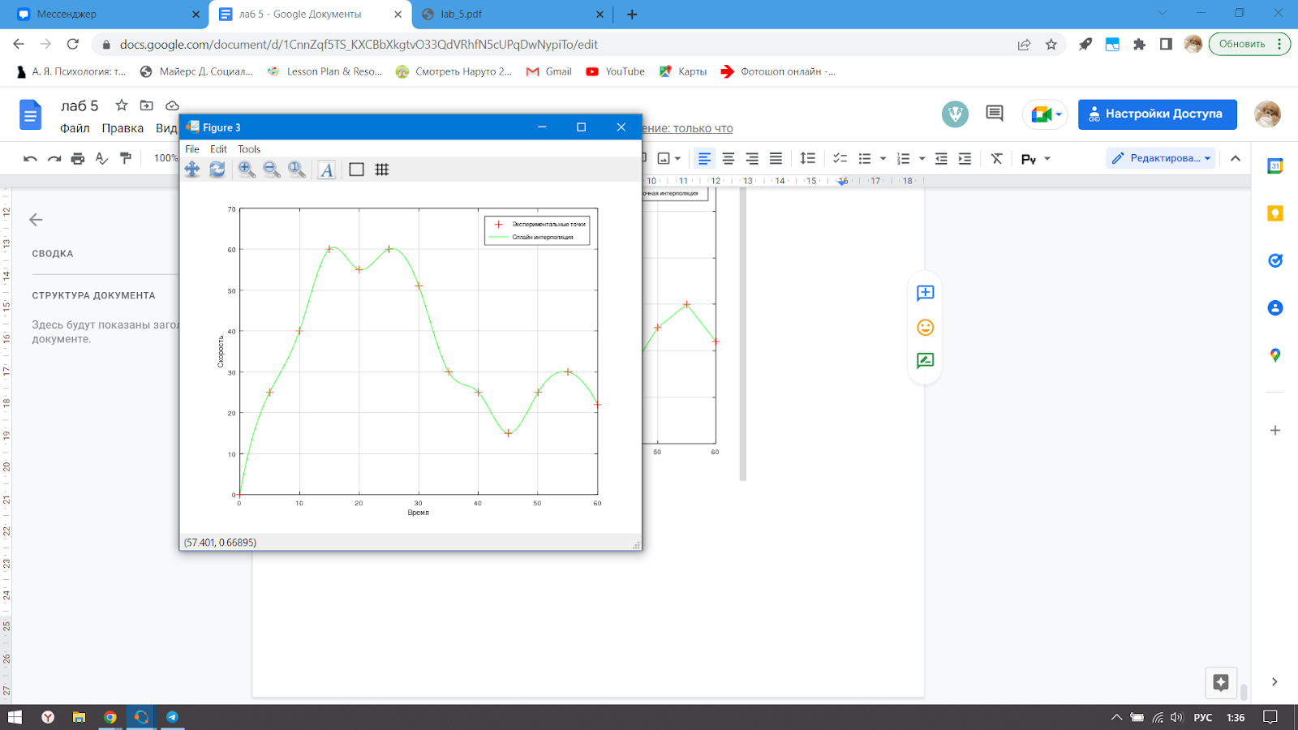

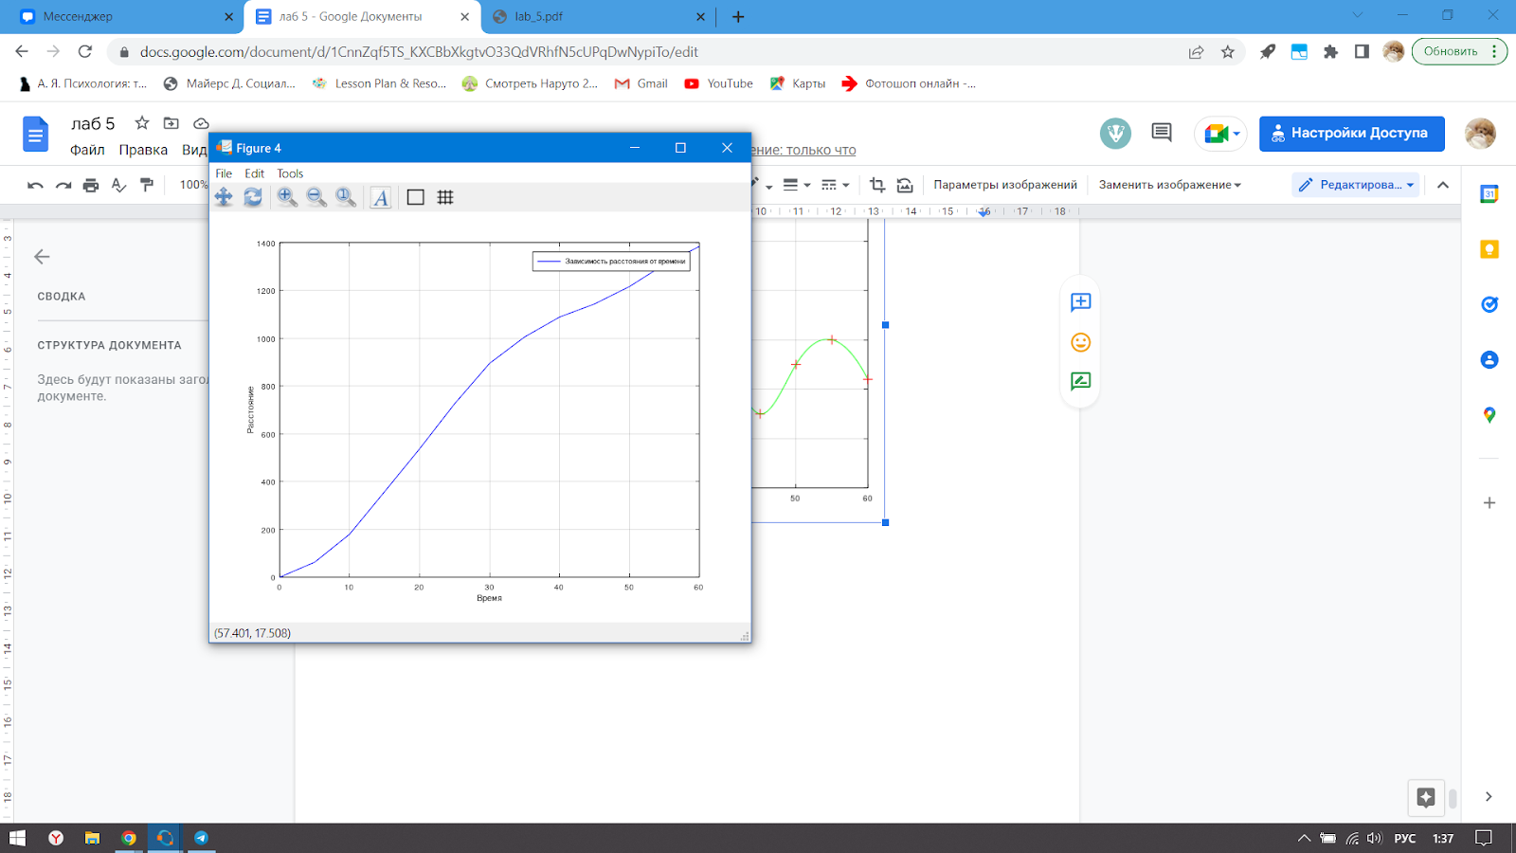

*\*для кусочно-линейной интерполяции*

S = 1383.9 - путь, пройденный автомобилем за все время движения